**Диаграмма Use Case:**

**Актеры:**

1. Пользователь (User) - Человек, использующий приложение для аренды автомобилей.

**Use Case:**

1. *Регистрация пользователя (User Registration)*:
   * Пользователь регистрируется в приложении, вводя свои личные данные.
2. *Поиск автомобиля (Car Search)*:
   * Пользователь ищет доступные автомобили, указывая критерии поиска, такие как марка, модель и дата аренды.
3. *Бронирование автомобиля (Car Reservation)*:
   * Пользователь бронирует выбранный автомобиль, указывая дату начала и окончания аренды.
4. *Просмотр бронирований (View Reservations)*:
   * Пользователь может просматривать список своих активных бронирований и детали каждого бронирования.
5. *Оплата (Payment)*:
   * Пользователь осуществляет оплату за бронирование с помощью предоставленных платежных данных.
6. *Оценка автомобиля (Car Rating)*:
   * После возврата автомобиля пользователь может оценить его и оставить отзыв.
7. *Управление аккаунтом (Account Management)*:
   * Пользователь имеет возможность управлять своим аккаунтом, включая редактирование личных данных и изменение пароля.

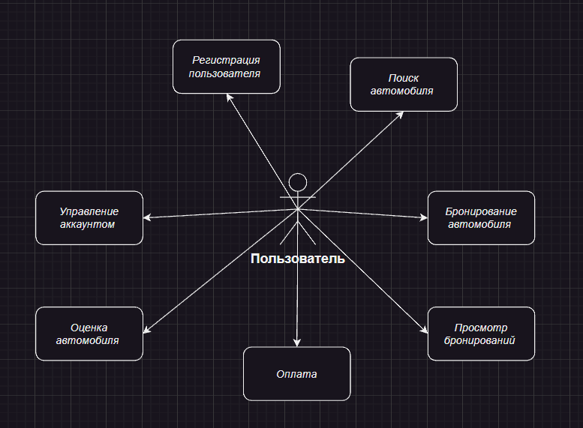

Рисунок 1 - диаграмма Use-Case